Муниципальное бюджетное учреждение дополнительного образования
«Дворец детского (юношеского) творчества Волховского
муниципального района»

ПРОЕКТ ТВОРЧЕСКОГО УРОКА
«Крестьянский дом быт его обитателей»

Руководитель проекта:
педагог дополнительного образования
Беззубова Татьяна Васильевна

г.Волхов 2018
СОДЕРЖАНИЕ

1.Паспорт проектной работы

2.Цель

3.Задачи

4.Конечный продукт проекта.
5.Введение
6.История
7.Подготовительный этап
8.Выработка концепции
9.Написание сценария.

11.Оборудование.
12.Ход урока.
13. Самоанализ

Творческий проект музейного урока по общеразвивающей программе
«Бабушкин сундук».
1.Паспорт проектной работы

Название проекта: «Крестьянский дом и быт его обитателей»
Автор: педагог дополнительного образования МБУДО «Дворец детского (юношеского) творчества Волховского муниципального района» Беззубова Татьяна Васильевна.
Исполнители проекта: учащиеся творческого объединения «Бабушкин сундук», «Арлекино» - руководитель Васильева В.Ю. , «Маска», «Созвучие» - руководитель Микешина Е.Н., родители обучающихся.
Предметные области, близкие к теме проекта: история, краеведение, театральное искусство, изобразительное искусство.
Аудитория, для которой предназначается конечный продукт проекта.
Обучающиеся творческих объединений любого возраста, родители.
Тип проекта.
- творческий.
2.Цель: формировать эмоционально-ценностные отношения к быту и творчеству наших предков путём вовлечения детей в творческую и познавательную деятельность.
3.Задачи:
Обучающие
- познакомить с предметами старины, их назначением в прошлом и ценностью сейчас.
- Научить доступно рассказывать, пользоваться самим, о назначении старинных предметов быта.
Воспитательные
- Воспитывать бережное отношение к нашей истории
- Поддерживать интерес к дальнейшему поиску и изучению предметов быта
Развивающие
- Развивать коммуникативные способности в коллективном творческом мероприятии.
- Развивать конструктивное взаимодействие с обучающимися коллективов «Арлекино», «Созвучие», «Маска».
- Формировать положительное удовлетворение от результата своей деятельности.
- Активизировать детей для поиска и изучения предметов старины.
4.Конечный продукт проекта.
- Сценарий творческого урока «Быт крестьянской семьи», на базе музея «Светлица».

5.Введение
На Земле много прекрасных уголков, но каждый человек должен любить и гордиться теми местами, откуда он родом, где прошло его детство. Он должен помнить о том, какой вклад внесла и вносит сегодня его малая родина в историю большой страны.
Данный проект имеет большое значение в деле воспитания и формирования личности учащихся, воспитания Гражданина и Патриота и необходим для вовлечения в активную деятельность детей разного возраста. Ребенок, подросток, который будет знать историю своего села, быта своих предков, памятников архитектуры, никогда не совершит акта вандализма ни в отношении этого объекта, ни в отношении других. Он просто будет знать им цену. Опыт показывает, что происходящие сегодня события через сравнительно короткое время начинают стираться из памяти. Исчезают источники, связанные с этими событиями. Наш долг - успеть сохранить для будущих поколений все ценное и достойное.
6.История создания нашего музея «Светлица», очень проста. Всё начиналось как уголок творчества наших бабушек. Дети приносили в творческое объединение вышитые, связанные крючком, тканые предметы быта. Салфетки, дрожки, подзоры, скатерти всё, что служило украшением дома, ещё совсем недавно в прошлом 20 веке. Но это было частью истории семьи, творчеством хозяйки дома. Хотелось, что бы дети сравнили то, искусство украшать свой быт и сегодняшнее. Ведь в сравнении рождается понимание, что изделия, сделанные своими руками, единственные и неповторимые, только они дают уют и неповторимость дому. Таки повелось из года в год. Стал наш уголок обрастать не только предметами творчества наших предков, но и предметами обихода, об этом позаботились и односельчане, принося нам работы своих родных, предметы утвари. Уже стало мало места для наших экспонатов в творческом объединении, решили, что необходимо помещение, в котором будет уютно всем и нашим экспонатам и детям, которые решили, что занятия будут проходить здесь, прямо в музее. Так и родилась наша «Светлица».
Идея получила своё дальнейшее развитие - об этом чуде должны знать все наши учащиеся и не только. Вот и родился данный проект – «Быт крестьянской семьи»

7.Подготовительный этап:
- Создание творческой группы
- Разработка плана действий
- Привлечение других творческих объединений
- Изучение истории необходимых предметов быта
- Создание сценария урока
- Подготовка и оформление музея
- Подготовка презентации, фотографий
- Подготовка костюмов, реквизита.

8.Выработка концепции
При разработке проекта учитывалось
Уровень мастерства обучающихся объединения «Бабушкин сундук», «Арлекино», «Маска».
- Высокий уровень знаний истории каждого предмета в музее.
- Умение рассказать интересно и красочно.
- Умение пользоваться старинными предметами.
Наличие необходимых предметов в музее
- костюмы для ведущих,
- предметы обстановки и быта необходимые по сценарию.
Затраты на приобретение материалов для работы
- Затраты на приобретение материалов для работы были невелики, с учетом экспонатов музея и помощи родителей в пошиве народных костюмов для ведущих.
Количество времени, необходимое для выполнения проекта
- При разработке проекта учитывался большой объем работы. Поэтому подготовка начались заранее с октября.
9.Написание сценария.
- В написании сценария приняли участие педагоги инициативная группа детей всех задействованных творческих объединений.

10.Ожидаемые результаты
- Сценарий творческого урока.
- Костюмы для ведущих и участников сценария.
- Положительные эмоции гостей и участников урока.
- Удовлетворение от проделанной работы.
- Полученные знания по истории предметов быта.
11.Оборудование: Экспозиция музейного уголка «Светлица», мультимедиа, музыкальный центр, ПК.
12.Ход урока. «Быт крестьянской семьи»
Под музыку «На горе-то калина» в музей входят гости, их встречает Хозяюшка и её помощники (Маша, Катюша, Ваня, Ярослав)
Хозяюшка: Дорогих гостей встречаем
Круглым, пышным караваем.
Каравай мы вам подносим,
Поклонясь, отведать просим.
Гости, отведав каравай, рассаживаются по местам.
Хозяюшка: Здравствуйте, гости дорогие!
Я и мои помощники –
Маша-радость наша,
Катюшка – ладная хозяюшка
Ваня – видный парень
Ярослав – хозяин справный, мы рады вас приветствовать в нашей светлице.
Маша: сегодня мы хотим пригласить вас в необычное путешествие - путешествие в далекое прошлое и людей его населяющих.
Катюша: по пути мы с вами заглянем в дом русского крестьянина, познакомимся со многими старинными вещами.
Ваня: узнаем их историю и еще много нового и интересного.

Хозяйка: Давным - давно это было… Представьте, что мы с вами перенеслись в далёкое прошлое, оказались на Архангельском тракте, у реки Паша, где ещё и моста никакого не было, а жил у реки перевозчик, который за небольшую плату мог перевезти путешественника через реку, вместе с лошадью и всей утварью. Вот посмотрите у меня есть медная монета тех времён, может это стоило 3 копейки (показывает медную монету из экспозиции, может 5 копеек, хотя нет, в те времена на копейку можно много чего приобрести, например, пуд ржи стоил 5 копеек, т. е. на 1 копейку можно было купить 3 кг ржи, топор — 7 копеек, замок — 5−10, корова и лошадь шли по рублю, одежда (по сравнению с зерном и инструментом) стоила недёшево: простая сермяга обходилась крестьянину в 20−40 копеек.
Была даже такая монетка как пол копейки её называли – грош. Вот посмотрите, как она выглядела.
Рассматривают медные монеты. Эти монеты были найдены на месте дома перевозчика, на улице Набережная, где можно увидеть сваи старинной пристани (смотрят фотографии)
На берегу стояли крестьянские избы, но были и большие дома – дома лесопромышленников. Но мы с вами зайдём в простую избу крестьянина.
(свет гаснет, звучит тихая музыка. В светлицу заходит со свечёй Маша и ставит её на стол)

Катюша поёт песню «Пряха»

Ярослав: в низенькой светелке со створчатым окном
Светится лампадка в сумраке ночном
Слабый огонечек то совсем замрет,
То дрожащим светом стены обольет.
Новая светелка чисто прибрана;
В темноте белеет занавес окна;
Пол оструган гладко, ровен потолок,
Печка развальная стала в уголок,
По стенам – укладки с дедовским добром,
Узкая скамейка, крытая ковром,
Крашеные пяльцы с вышивкой крестом
И кровать и люлька с красивым сундуком.

Катя: Наши далекие предки были людьми трудолюбивыми и чистоплотными. В избе, в страшной тесноте, жили, как правило, 8-10 человек.
Стесненные условия жизни заставляли поддерживать чистоту в доме, чтобы избежать эпидемией. Опрятная хозяйка чуть ли не ежедневно скребла стол, лавки и пол добела.
Любая крестьянская изба начиналась с красного угла. Это было почетное место. Здесь на специальной полке стояли иконы, хранились священные книги, горела лампада. Всякий гость, входивший в избу, у порога первым делом находил глазами красный угол, снимал шапку, трижды осенял себя крестным знамением и низко кланялся образам, а уж только потом здоровался с хозяевами. В красный угол сажали самых дорогих гостей. Во время свадьбы здесь сидели молодые.
Икону украшали вышивкой, вешали лампаду, которую зажигали во время молитвы. Под иконами обычно лежали священные книги-молитвословы, которые очень берегли, передавали из поколения в поколение.
Хозяюшка: посмотрите и у нас есть красный угол, мы постарались воссоздать его как можно точнее.
Маша: Что же касается мебели, то ее в избе было немного, да и разнообразием она не отличалась. Стол, лавки, скамьи, сундуки, посудные полки – вот, пожалуй, и все.
Ванюша: ближайший угол к двери занимала печь. (показывает)
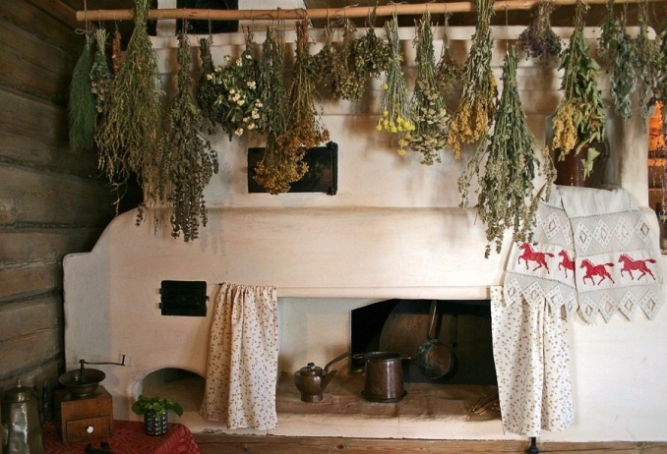

Рады видеть вас у печки.
Без нее и дом пустой,
В ней и жарить, в ней и парить,
И зимой с ней, как весной.
В старину так говорили:
“Печь нам мать родная всем,
У печи все красно лето,
У печи и сплю, и ем”.
Печь была неотъемлемой частью крестьянской избы.
Хозяйка: ребята, а как вы думаете, для чего служила печь? (ответы детей)
Правильно ребята, в печи готовили пищу: пекли пироги и хлеб, варили кашу, щи, и все получалось удивительно вкусно и питательно. Мало того, в печи еда долго сохранялась тёплой, ведь в старину не было газа или электричества, что бы быстро разогреть пищу, зимой и летом топили печь, варили и согревали еду и помещение. Чтобы не обжечься, существовало такое полезное приспособление, как ухват (показывает), сами понимаете, почему такое название. Правильно, ухватом брали чугунок, и ставили его в горячую печь, (показывает). Ухваты были разные всё зависело от размеров чугуна. (показывает.) Печка, согревала, лечила всю семью, от мала до велика, дети и старики спали на печи, у некоторых ещё была лежанка, она располагалась ниже уровнем, застилали горячие кирпичи тулупом, вот и постель готова.
Катюша: но есть еще экзотическая функция русской печи, о которой вы вряд ли слышали.
Хозяюшка: в печи крестьяне, не имевшие бани, … парились. Эта процедура считалась на Руси лечебной. Для этого после топки из печи удаляли угли. Внутри хорошенько подметали и настилали солому. Любитель попариться залезал ногами вперед и ложился на солому. За ним закрывали заслонку. (показывает) Если требовалось поддать пару, прыскали водой на раскаленный свод. Парясь, похлестывали себя березовым веником. Правда, обмываться водой приходилось уже в сенях.
Ярослав: незаменима для русского человека печь, своей надежностью может поспорить даже с современной микроволновой. Вот послушайте одну историю.
Маша: История про печку.
У нас в селе много чего случалось, всего-то и не упомнишь, говорят, был ещё и такой случай!
Жили у нас в селе как-то дед с бабкой. Стояла у них в избе большая русская печка, красавица да помощница! Дед эту печь когда-то сам сложил! Кирпич самолучший для неё выбирал! Хорошая печь получилась, большая да справная, даже спать на ней можно было!
Каждое утро бабка растапливала печь сухими дровишками и ставила в печь чугуны, в одном она грела воду, в другом варила вкусные густые наваристые щи, в третьем готовила рассыпчатую кашу с маслом! А ёщё грела самовар, для этого в печь делалось отверстии по размерам самоварной трубы, растапливался сухими щепками или шишками самовар, а дым выходи в это дымовое отверстие в трубу печки. А по праздникам бабулька пекла сдобные калачи, пышные пироги с ягодами, шаньги с картошкой, кулебяки с рыбой! В холодную пору дед с бабкой забирались на печку и грели свои старые косточки!
Любили дед с бабкой свою печечку, ухаживали за ней! Дед каждое лето ремонтировал её, чистил от сажи, а бабуля всегда белила её, меняла
занавесочки. Печь платила им тем же – исправно топилась и грела избу.
Однажды приехали к деду с бабкой в гости внуки из города. Подарили старикам красивую чудо-печь. Печку эту не надо было дровами топить, только подключи к электричеству, да на кнопочки нажимай. Называлась эта красивая чудо-печь – микроволновка!
Ванюша: уехали внуки, а бабка нарадоваться никак не может! Страсть, как разохотилась в эдакой чудо-печке щи да кашу варить! Пироги, шаньги, кулебяки в ней печёт! Да так эту печь расхваливает, что микроволновка совсем уж тут загордилась, стоит на столе, да и хвастается перед русской печью: «Вот, я какая красивая, полезная, чистенькая, умная! Дровами меня топить не надо, не копчу, не дымлю, от сажи не надо меня чистить! Как еда приготовится, я сразу хозяйке сигнал подаю! Дверца у меня с окошечком, через неё всё видно, ничего во мне не пригорает! Места мало занимаю, не то, что ты – всю кухню загромоздила!»
Маша: а русская печь стоит на кухне, да грустно так вздыхает: «Да, что-то совсем про меня бабка с дедом забыли, за мной не ухаживают за мной, как раньше! Дед меня не ремонтирует – кирпичики из меня выпадать начали, бабуля давно уже меня не белила, занавесочки не меняла! А ведь, сколько лет я им служила верой-правдой! Дед в прошлую зиму сильно простудился, я его вылечила своим теплом! Внуки их, когда маленькие были, приезжали зимой к бабке с дедом на каникулы! После прогулок на улице приходили домой, забирались на меня и грелись, а я им сушила одежду, варежки, носки, валенки! Бабуля угощала их пареным, во мне, молоком! Да теперь, видно, не нужна им стала!» Стоит печечка, переживает, а кирпичи из неё от этих переживаний стали ещё больше вываливаться!
Ярослав: тут старикам ещё и отопление провели, обогревательных батарей наставили в кухне, в комнатах! Обрадовались они, посмотрели на русскую печь, да решили её разобрать! Обиделась на них печка и ушла ночью из дома! Дед с бабкой не стали сильно горевать, а потом и вовсе забыли про свою добрую помощницу! Долго не вспоминали, да потом всё равно вспомнить пришлось!
Наступили дни лихие! Стали часто в селе электричество отключать! Очень худо пришлось старикам! Электричества нет, батареи не греют, чудо-печь не работает! В избе стало холодно, старику и старухе голодно! Захворали они, загоревали они! Вот тогда и вспомнили про свою печечку-голубушку! Стали искать они свою кормилицу да помощницу и звать её обратно: «Приди к нам печечка, приди! Худо нам без тебя! Негде погреться, негде щи да кашу нам сварить, негде пирогов испечь! Прости нас, приди к нам, мы тебя обиходим да отремонтируем! Побелим, зановесочки красивые повесим, станешь ты у нас ещё лучше и краше прежнего!»
Хозяюшка: пожалела стариков печка, вернулась в избу! Дед русскую печку отремонтировал, кирпичики новые кое-где поставил, бабуля её побелила, занавесочки новые повесила! Стала русская печь лучше прежнего! Бабка нарадоваться не может уже русской печечке, щи да каша ещё вкуснее, пироги ещё пышнее стали получаться, а дед теперь на печи спит, свои старые косточки греет! Истопят старички свою печечку с утра и целый день в избе тепло и уютно! А русская печь стоит на кухне и радуется, что и она бабке с дедом тоже пригодилась!
Микроволновку на комод поставили, салфеткой прикрыли, чтоб не пылилась и не пачкалась, подарок всё-таки! Вещь-то хорошая, да когда не бывает электричества – бесполезная! Еду в ней ни приготовить, ни разогреть! Так и стоит она у бабки с дедом без дела! Народ не зря говорит, что лучше русской печки ничего и придумать нельзя! Ей всё равно – есть в доме электричество или нет, истопишь её дровишками, она тебя и накормит, и напоит, и согреет, и вылечит!
Не один век русская печь людям служила, и ещё не один век послужит!

Катя: В избе живут не только люди. Есть в ней ещё «жильцы» - кто родом из леса, кто – с поля, кто – из земли. Без них в доме не обойтись.
Из далекой старины
Эти вещи к нам пришли.
Если в руки их возьмешь
И рассмотришь, то поймешь,
Для чего они нужны,
Чем полезны и важны
Человеку раньше были,
Что за службу сослужили.
Маша
У печи стоят так важно,
Как стойкие солдаты.
Из печи горшочки с кашей
Тянут железные ухваты.
Непростое это дело посадить чугунок в печь. Хотите попробовать, ребята?
(1-2 чел. Пробуют под музыку)
Катя. Рядом с печью обязательно висели рушник (показывает) и рукомойник- это глиняный или железный сосуд с двумя сливными носиками по сторонам. (показывает).
Умывались ключевой водицей,
Утирались рушником.
Изо льна его соткали,
Украсив вышивкой потом.
Не раз в течение дня хозяйка ополаскивала свои испачканные руки и вытирала их рушником.

Маша. Отгадайте о каком предмете идет речь?
Был я копан, был я топтан,
Был на кружале, был на пожаре, был на базаре,
Сколько было сил, всю семью кормил,
Сам терпел – ничего не ел.
Сделался стар – пеленаться стал.
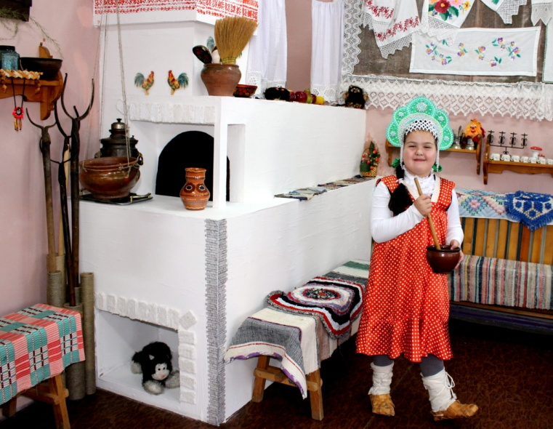
Хозяюшка: это история про глиняный горшок (показывает) Из чего он изготовлен?
Глину сначала копают, затем замешивают: мнут или топчут ногами, затем на гончарном круге – кружале изготавливают, затем на базаре продают. Для семьи горшок был предметом первой необходимости, в нём варили щи, кашу, и любое другое вкусное блюдо. Прямо в горшке блюдо подавалось на стол. Когда горшок становился старым, давал первые трещинки, его обматывали берестяными полосками, и он продолжал служить людям дальше, правда, в печь его не ставили.

Ярослав: у горшка есть соперник, который никогда не бился. Вот про него загадка.
Чернец – молодец, в красно золото залез.
До смеху хохочет, выскочить хочет.
Угадали, что это такое?
Правильно, это чугунок, (показывает) он, как и горшок, был незаменим в хозяйстве, но по весу он более тяжёлый, так как сделан из чугуна, особого вида металла, который мог выдержать любой огонь и никогда не бился. (помощники дают зрителям возможность сравнить глиняный горшок с чугунком)
Ваня: Продолжаем знакомство с музейными экспонатами. Вот у нас есть, какие тут вещицы. Кто знает, про что я тут говорю. Правильно – это прялки. Их у нас 3. Самая простая, сложнее и вот эта - самопряха, вы наверно подумали, что она сама прядёт, нет везде нужен труд, аккуратной, терпеливой, настойчивой хозяюшки.
Маша: одежду наши предки носили домотканую - льняную или шерстяную, которую ткали на домашних станках или вязали вручную. А нитки сначала нужно было напрясть. Девочки уже с 5-ти лет начинали прясть пряжу и становились искусными мастерицами. Прозвища «непряха» и «неткаха» считались очень обидными.
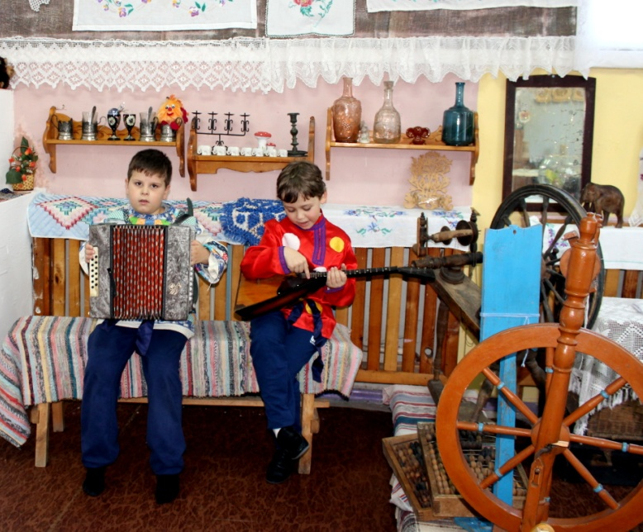
Звучит русская народная песня.
Девочка в костюме выходит, садится и начинает прясть под фонограмму…
В низенькой светелке
Огонек горит.
Молодая пряха,
У окна сидит.
Музыка стихает.
Пряха:
Позолоченная прялица,
Я пряду, а нитка тянется,
Я пряду, а нитка тянется,
Мне моя работа нравится.
Хозяйка: может, кто-то из вас знает, что делает пряха?
Дети: Нитку прядет.
Пряха: Правильно. А на чем она ее прядёт?
Дети: На прялке.
Пряха: Прялку так назвали потому, что на ней прядут овечью шерсть. Прежде, чем прясть, её расчёсывали специальными чесалками (показывает), потом только начинали прясть. А делается это так: я пальчиками вытягиваю шерсть и кручу нитку. Начинаю прясть, а нитки наматываю вот сюда. Как это называется?
Дети: Веретено.
Пряха: Правильно веретено. Вот за то, что оно вертится, его так и назвали — веретено. На него наматываются нитки. По избе пляшу, нитку кружу,
Чем больше кружусь, тем больше толстею. Вот, я сколько ниток напряла. (Показывает корзину с разными клубками). Прясть меня научила моя бабушка, хотите я вас научу?
А вы хотите попробовать?( 1чел пробует под народную музыку)
Маша: Повседневная жизнь начиналась с работы. Женщинам надо было постирать, погладить белье. А как это делалось? У нас здесь представлены подлинные предметы, предназначенные как раз для этого. Рубель (плоская палка, шириной 10-12 см с ручкой; валек.) Скалка (от «скать» - тонко раскатывать, вытягивать), стиральная доска.
Вот рубель – в названье чуден,
В примененье легок он.
Гладил с легкостью лен,
Из дерева рублен (показывает рубель)
(Предполагается показать детям, как стиралось и гладилось белье.)
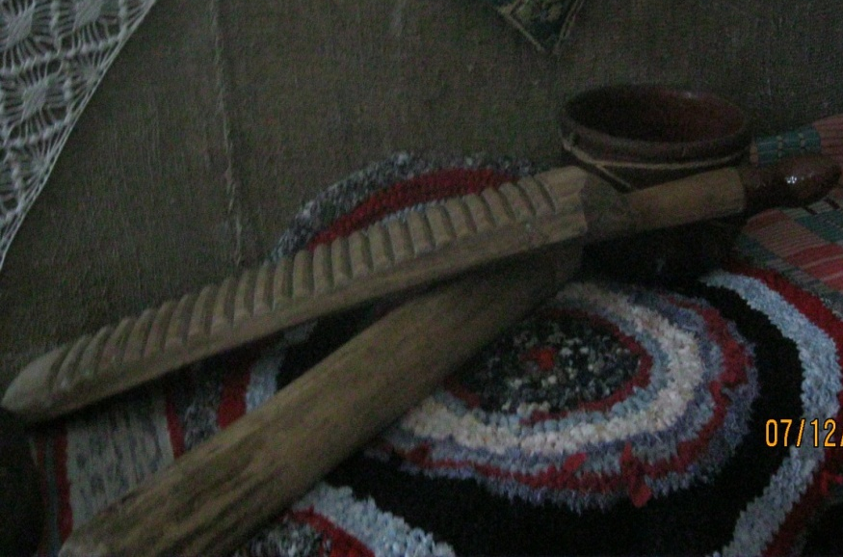
Хозяин времени тоже зря не терял. Хватало и у него работы. Нужно дрова для кормилицы печки заготовить, а пилили вот такой пилой, обязательно вдвоём. Ссориться было некогда, дела шли чередой.
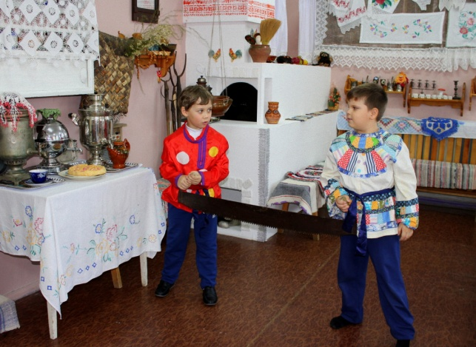
Вот уже и сено надо косить, в стога метать, что бы зимой было чем кормить животных.

Хозяйка:
А вот
Перед вами утюг
Это бабушкин старый друг.
Грелся он в то время на углях,
Который был во всех дворах. (показывает утюг)

Да, раньше утюги были тяжелые, чугунные. Некоторые утюги перед глажкой ставили на горячую плиту, в некоторые хозяйки клали горячие угли, они нагревали утюг, и можно было гладить, а чтобы угли дольше не остывали, нужно было утюгом размахивать, вот так (демонстрация): в эти отверстия проникает воздух, и угли внутри утюга разгорались вновь.
Ваня: Вот вам еще одна загадка
Три братца
Пошли в реку купаться.
Два купаются,
Третий на берегу валяется.
(ведра и коромысло)

Коромысло делали из мягкой древесины – липы или сосны. Заготовку обрабатывали, затем опускали в кипяток и сгибали вручную или с помощью специального приспособления. Получалась дуга, похожая на радугу. Такие коромысла были в каждой семье. Носить воду было значительно легче, чем на руках. Воды на семью нужно было не мало. Постирать, сварить еду, напоить животных, да и дел по дому, где нужна вода много. Вот и приходилось хозяйке помогать, в основном эту работу выполняли старшие дети, для этого делали и маленькие коромысла. Давайте, попробуем поносить вёдра с водой на коромысле.
Хозяйка: не простое это дело для современного человека, тяжело, да и сноровка нужна.

Маша: У меня есть друг зеркальный, сроду не был он печальный,
И хотя он очень рыжий, он не немец, не поляк,
В мире нет мне друга ближе, он из Тулы, он туляк!
Говорят, ему сто лет, но совсем он не скелет:
И румян он, и пузат, как сто лет тому назад.

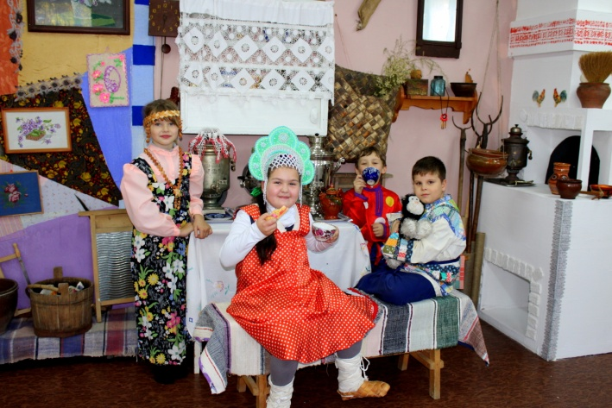
Это самовар (показывает) Самовар - русское народное устройство для кипячения воды и приготовления чая. Самовар является символом России. Впервые появление самовара отмечено в Туле в 1778 году братьями Лисицыными. Там около 80 фабрик делали самовары. Самовары были маленькими – дорожными и большими – трактирными. Самовар, символ достатка в семье, это было главное украшение в доме. Его ставили греться, летом на улице, зимой в доме. У печки было специальное отверстие для самоварной трубы, самовар грели на углях или щепках, даже для самовара специально заготовляли сосновые шишки. В конце нашего урока, мы обязательно попьём чаю из самовара с бубликами. Самовар считался символом достатка семьи. Им гордились. За ним ухаживали. Что бы он блестел и сиял. В наше время самовары стали электрическими, они тоже бывают разные, блестящие, расписные, большие и маленькие.
Хозяйка: Имелось в крестьянском жилище и немало плетеной утвари - корзин, лукошек, коробов. Их плели из ивового прута, дранки, бересты. (показывает)
В старину корзины использовались очень часто: с ними ходили в лес, в них собирали оставшиеся в поле колоски, хранили в зимнее время различные мелкие предметы, в специальных корзинах женщины носили полоскать бельё, огромные корзины плелись для деревянных саней, сани получались лёгкими и красивыми.
Ярослав: в наше время многие пользуются плетёными вещами. Это различные корзинки, лукошки, плафоны и даже есть умельцы, которые изготовляют плетёную мебель.
Катя: - Вот так вещи жили – были и хозяевам служили.
А теперь они в музее,
Чтобы все на них смотрели
И гордились стариной,
Так, как я и мы с тобой.
Хозяйка: Ну вот как хорошо вы освоились в крестьянской избе.
Главным развлечением того времени было отгадывание загадок.
Давайте и мы с вами сейчас попробуем это сделать. Нужно не просто отгадать загадку, но и показать предмет, о котором идет речь.

Маша. Чёрный конь
Скачет в огонь.
(Кочерга).
Катя. Не бык, а бодает,
Не ест, а еду хватает,
Что схватит-отдаёт,
Сам в угол идёт.
(Ухват).
Ваня. Идет пароход –
То взад, то вперед,
А за ним такая гладь –
Ни морщинки не видать.
(утюг)
Катя. Стоит толстячок,
блестит бочок;
шипит, кипит,
всем чай пить велит.
(Самовар.)
Маша. Нет на свете мудреца,
Как Ивана-хитреца:
Сел на конь
И поехал в огонь.
(Чугун)
Ваня. Без рук, без ног, на плечи скок,
Ни свет ни заря пошёл, согнувшись со двора.
Это что такое?
( Коромысло)
Маша. Что за зверь: зимой ест, а летом спит, тепло теплое, а крови нет, сесть на него сядешь, а с места не свезет?
(Печь)
Катя:
Вот и закончилось наше путешествие в далекое прошлое.
Но мы не прощаемся с вами на следующих уроках мы познакомим вас с одеждой, обычаями и обрядами наших далеких предков, с игрушками да рукоделием.

А теперь всех приглашаем на чаепитие из самовара, да с бубликами.

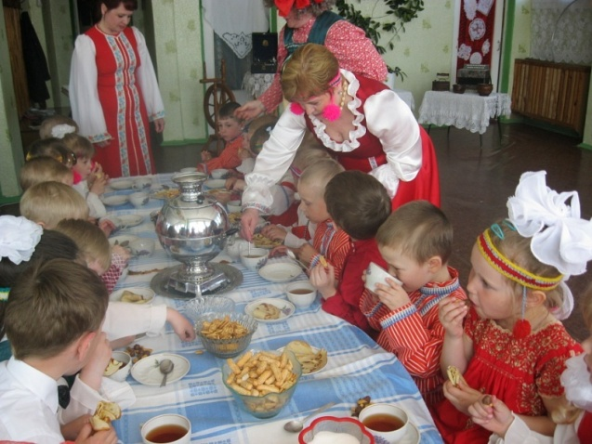
12.Самоанализ работы:
При анализе результатов проекта стоит отметить высокий уровень мотивации обучающихся к творческой деятельности по созданию сценария, изучению предметов крестьянского быта, ведению творческого урока. Всем очень понравилось работать на базе музея.
На разных этапах данного проекта позиция педагога значительно различалась в зависимости от готовности обучающихся к выполнению творческой деятельности, а именно, при подборке предметов крестьянского быта, изучению их назначения, реставрации, разработка и пошив народных костюмов вместе с родителями. Сотрудничество с другими творческими объединениями дали возможность освоить учащимся декоративно-прикладного направления другие знания - азы ведения сценария, чтения стихов и загадок, общения со зрителями.
В работе над проектом взрослые и дети активно сотрудничали друг с другом, всем было интересно и комфортно.
Участие педагога заключалась только в организационной, консультативной и экспертной помощи обучающимся.
9.Результат работы.
В целом обучающиеся с работой справились. Уложились в короткий срок. Затруднений по ходу работы не было.
Вывод: групповая работа учащимся понравилась. Работа в группе, занятие одним единым делом сплотила детей. В ходе работы, моменты взаимовыручки, показывали положительный пример общения в группе. А итог работы – успешное выступление стал незабываемым праздником как для гостей и участников урока, так и для исполнителей. Совместное чаепитие из старинного самовара добавила эмоций от урока. Решением всего коллектива стало продолжение таких интересных уроков. Много предметов. Которые ещё можно изучать, сравнивать с современными.

